

Российская Федерация

Свердловская область
Дума Кушвинского городского округа
третьего созыва

РЕШЕНИЕ

от 27 октября 2016 г. № 21

О внесении изменений в Правила
землепользования и застройки
Кушвинского городского округа

В целях обеспечения устойчивого развития территории Кушвинского городского округа, руководствуясь Градостроительным кодексом Российской Федерации, Федеральным законом от 06 октября 2003 года № 131-ФЗ «Об общих принципах организации местного самоуправления в Российской Федерации», Приказом Министерства экономического развития РФ от 01 сентября 2014 года № 540 «Об утверждении классификатора видов разрешенного использования земельных участков», Уставом Кушвинского городского округа, с учетом заключения по результатам публичных слушаний от 06 октября 2016 года, Дума Кушвинского городского округа

РЕШИЛА:

1. Внести в Правила землепользования и застройки Кушвинского городского округа (далее – Правила), утвержденные решением Кушвинской городской Думы от 01 декабря 2005 года № 388 (с изменениями, внесенными решениями Кушвинской городской Думы от 02 декабря 2007 года № 692, решениями Думы Кушвинского городского округа от 19 июля 2012 года № 65, от 22 ноября 2012 года № 96, от 15 августа 2013 года № 197, от 23 января 2014 года № 229, от 18 декабря 2014 года № 311, от 16 апреля 2015 года № 343, от 29 октября 2015 года № 389, от 31 марта 2016 года № 422, от 23 июня 2016 года № 467, от 28 июля 2016 года № 479, от 25 августа 2016 года № 490), следующие изменения:

1.1. Таблицу 1 «Виды разрешенного использования земельных участков и объектов капитального строительства» статьи 31 «Градостроительный регламент общественно-деловой зоны комплексной – ОДК» параграфа 3 «Общественно-деловая зона» дополнить пунктом 35б следующего содержания:
35б | Предпринимательство

1.2. Дополнить статьей 107а следующего содержания:

«Статья 107а. Градостроительный регламент зоны санитарно-защитного озеленения – СЗО, с включением объектов инженерной инфраструктуры (виды разрешенного использования и предельные параметры).

1. Виды разрешенного использования земельных участков и объектов капитального строительства:

№  п/п | Объект капитального строительства | Наименование вида использования земельных участков и объектов капитального строительства | Предельные параметры разрешенного строительства,  кв. м.
1 | 2 | 3 | 4
 | Основные виды разрешенного использования
1 |  | Древесно-кустарниковая растительность
2 | Размещение объектов капитального строительства в целях обеспечения физических и юридических лиц коммунальными услугами, в частности поставки воды, тепла, электричества, газа, предоставления услуг связи, отвода канализационных стоков, очистки, и уборки объектов недвижимости (котельных, водозаборов, очистных сооружений, насосных станций, водопроводов, линий электропередач, трансформаторных подстанций газопроводов, линий связи, телефонных станций, канализаций, стоянок, гаражей и мастерских для обслуживания уборочной и аварийной техники, а также зданий или помещений, предназначенных для приема физических и юридических лиц в связи с предоставлением им коммунальных услуг) | Коммунальное обслуживание
 | Условно разрешенные виды разрешенного использования
3 |  | Для ведения сельского хозяйства (сенокошение)

1.3. Фрагменты карт градостроительного зонирования города Кушва – Г-2 (Лист 15), Д-2 (Лист 21), Ж-4 (Лист 35), Ж-5 (Лист 36), И-3 (Лист 40), И-5 (Лист 42) изложить в новой редакции (приложения № 1 - № 6).
2. Настоящее решение вступает в силу с момента его официального опубликования.

3. Опубликовать настоящее решение в газете «Муниципальный вестник».

Глава Кушвинского Председатель Думы
городского округа Кушвинского городского округа

М.В. Слепухин С.Д. Новоселов
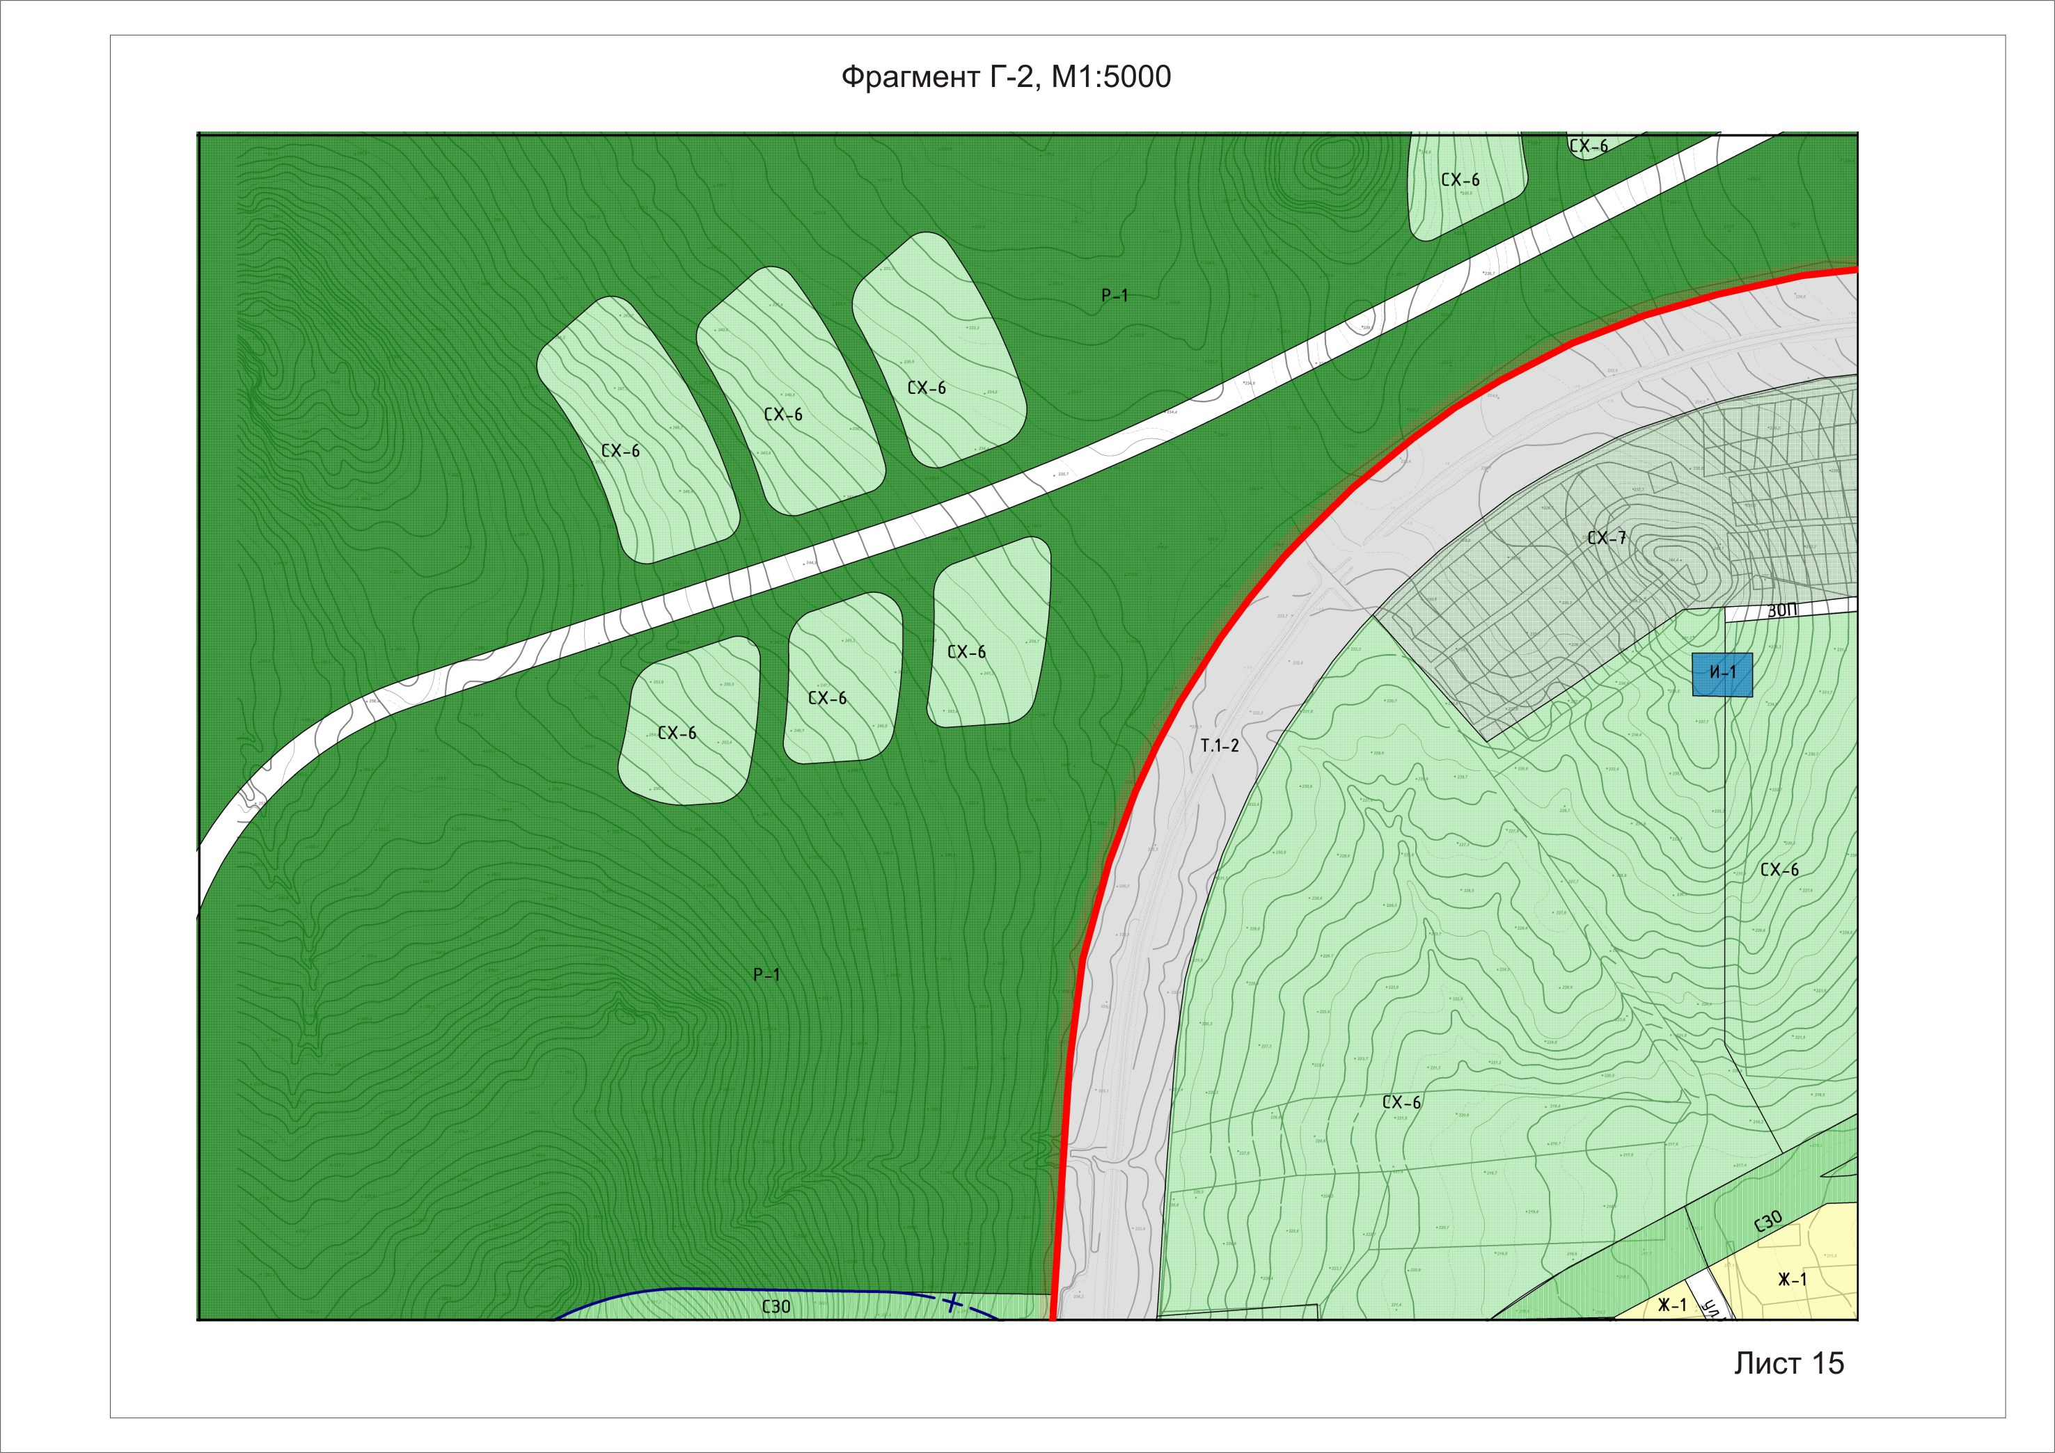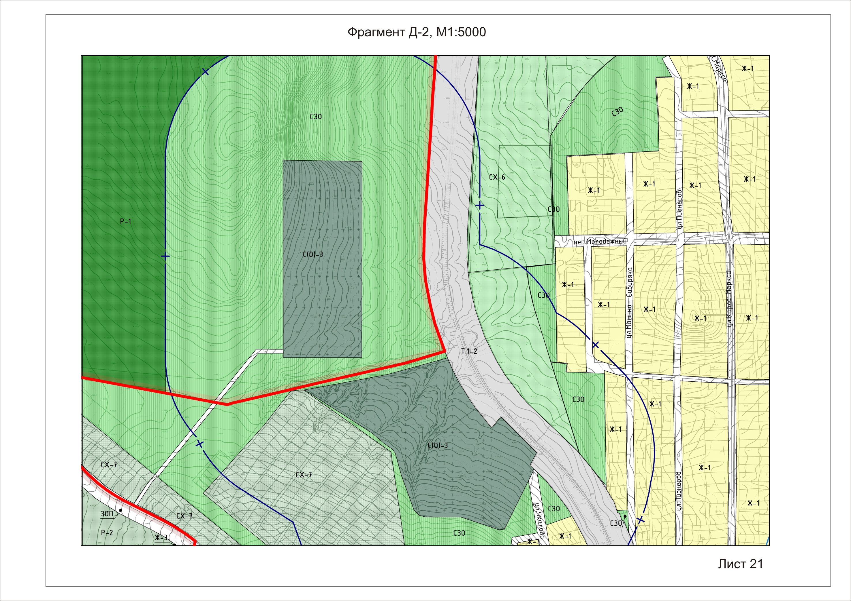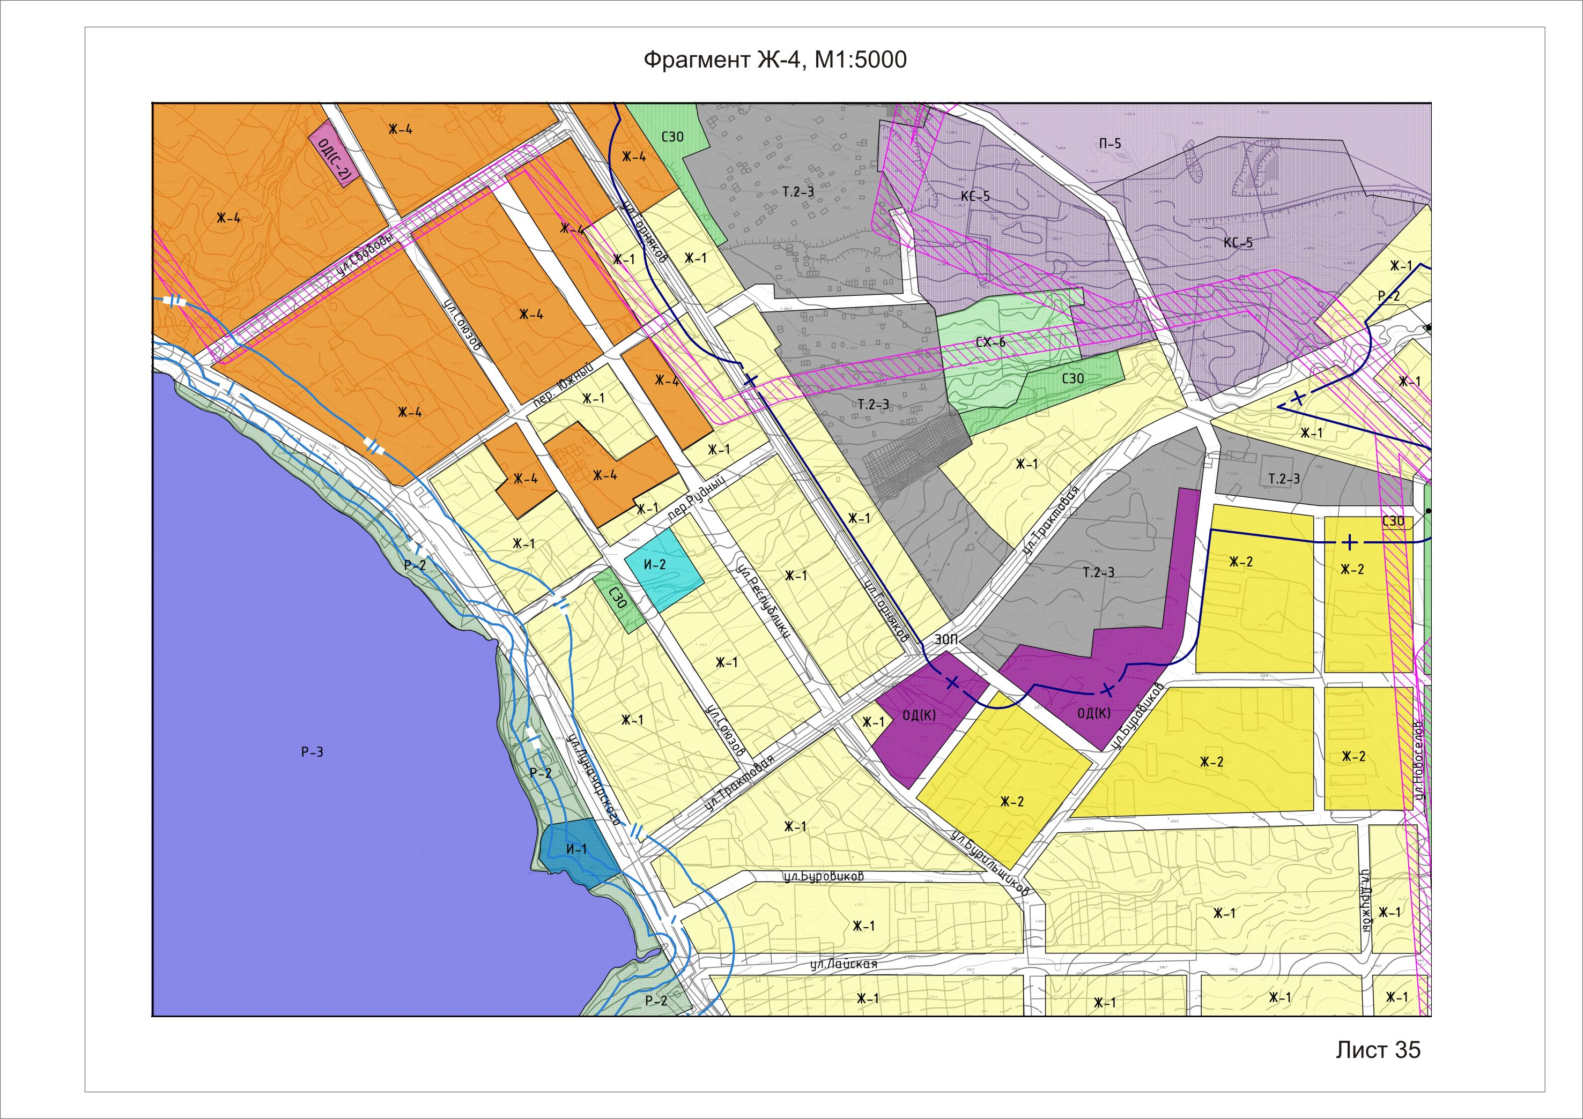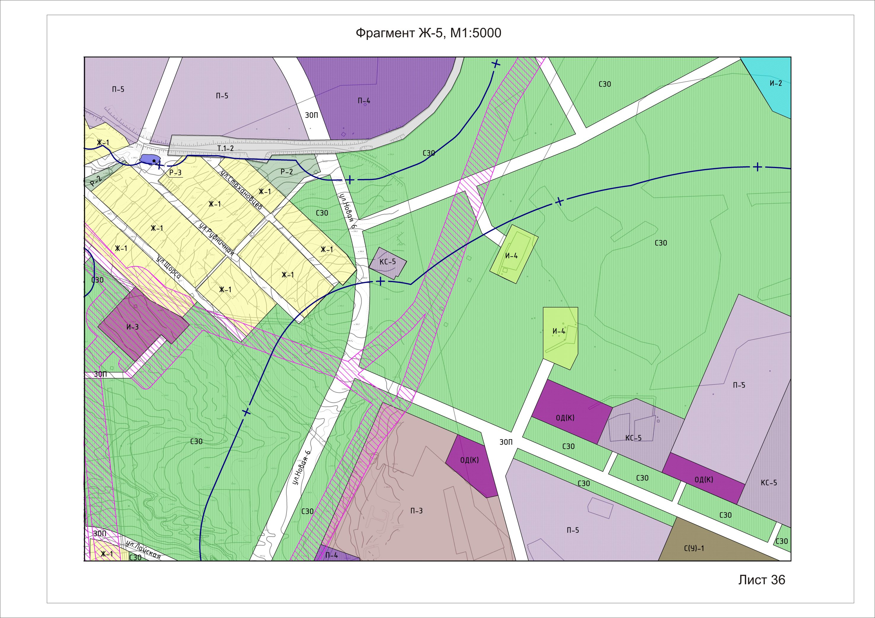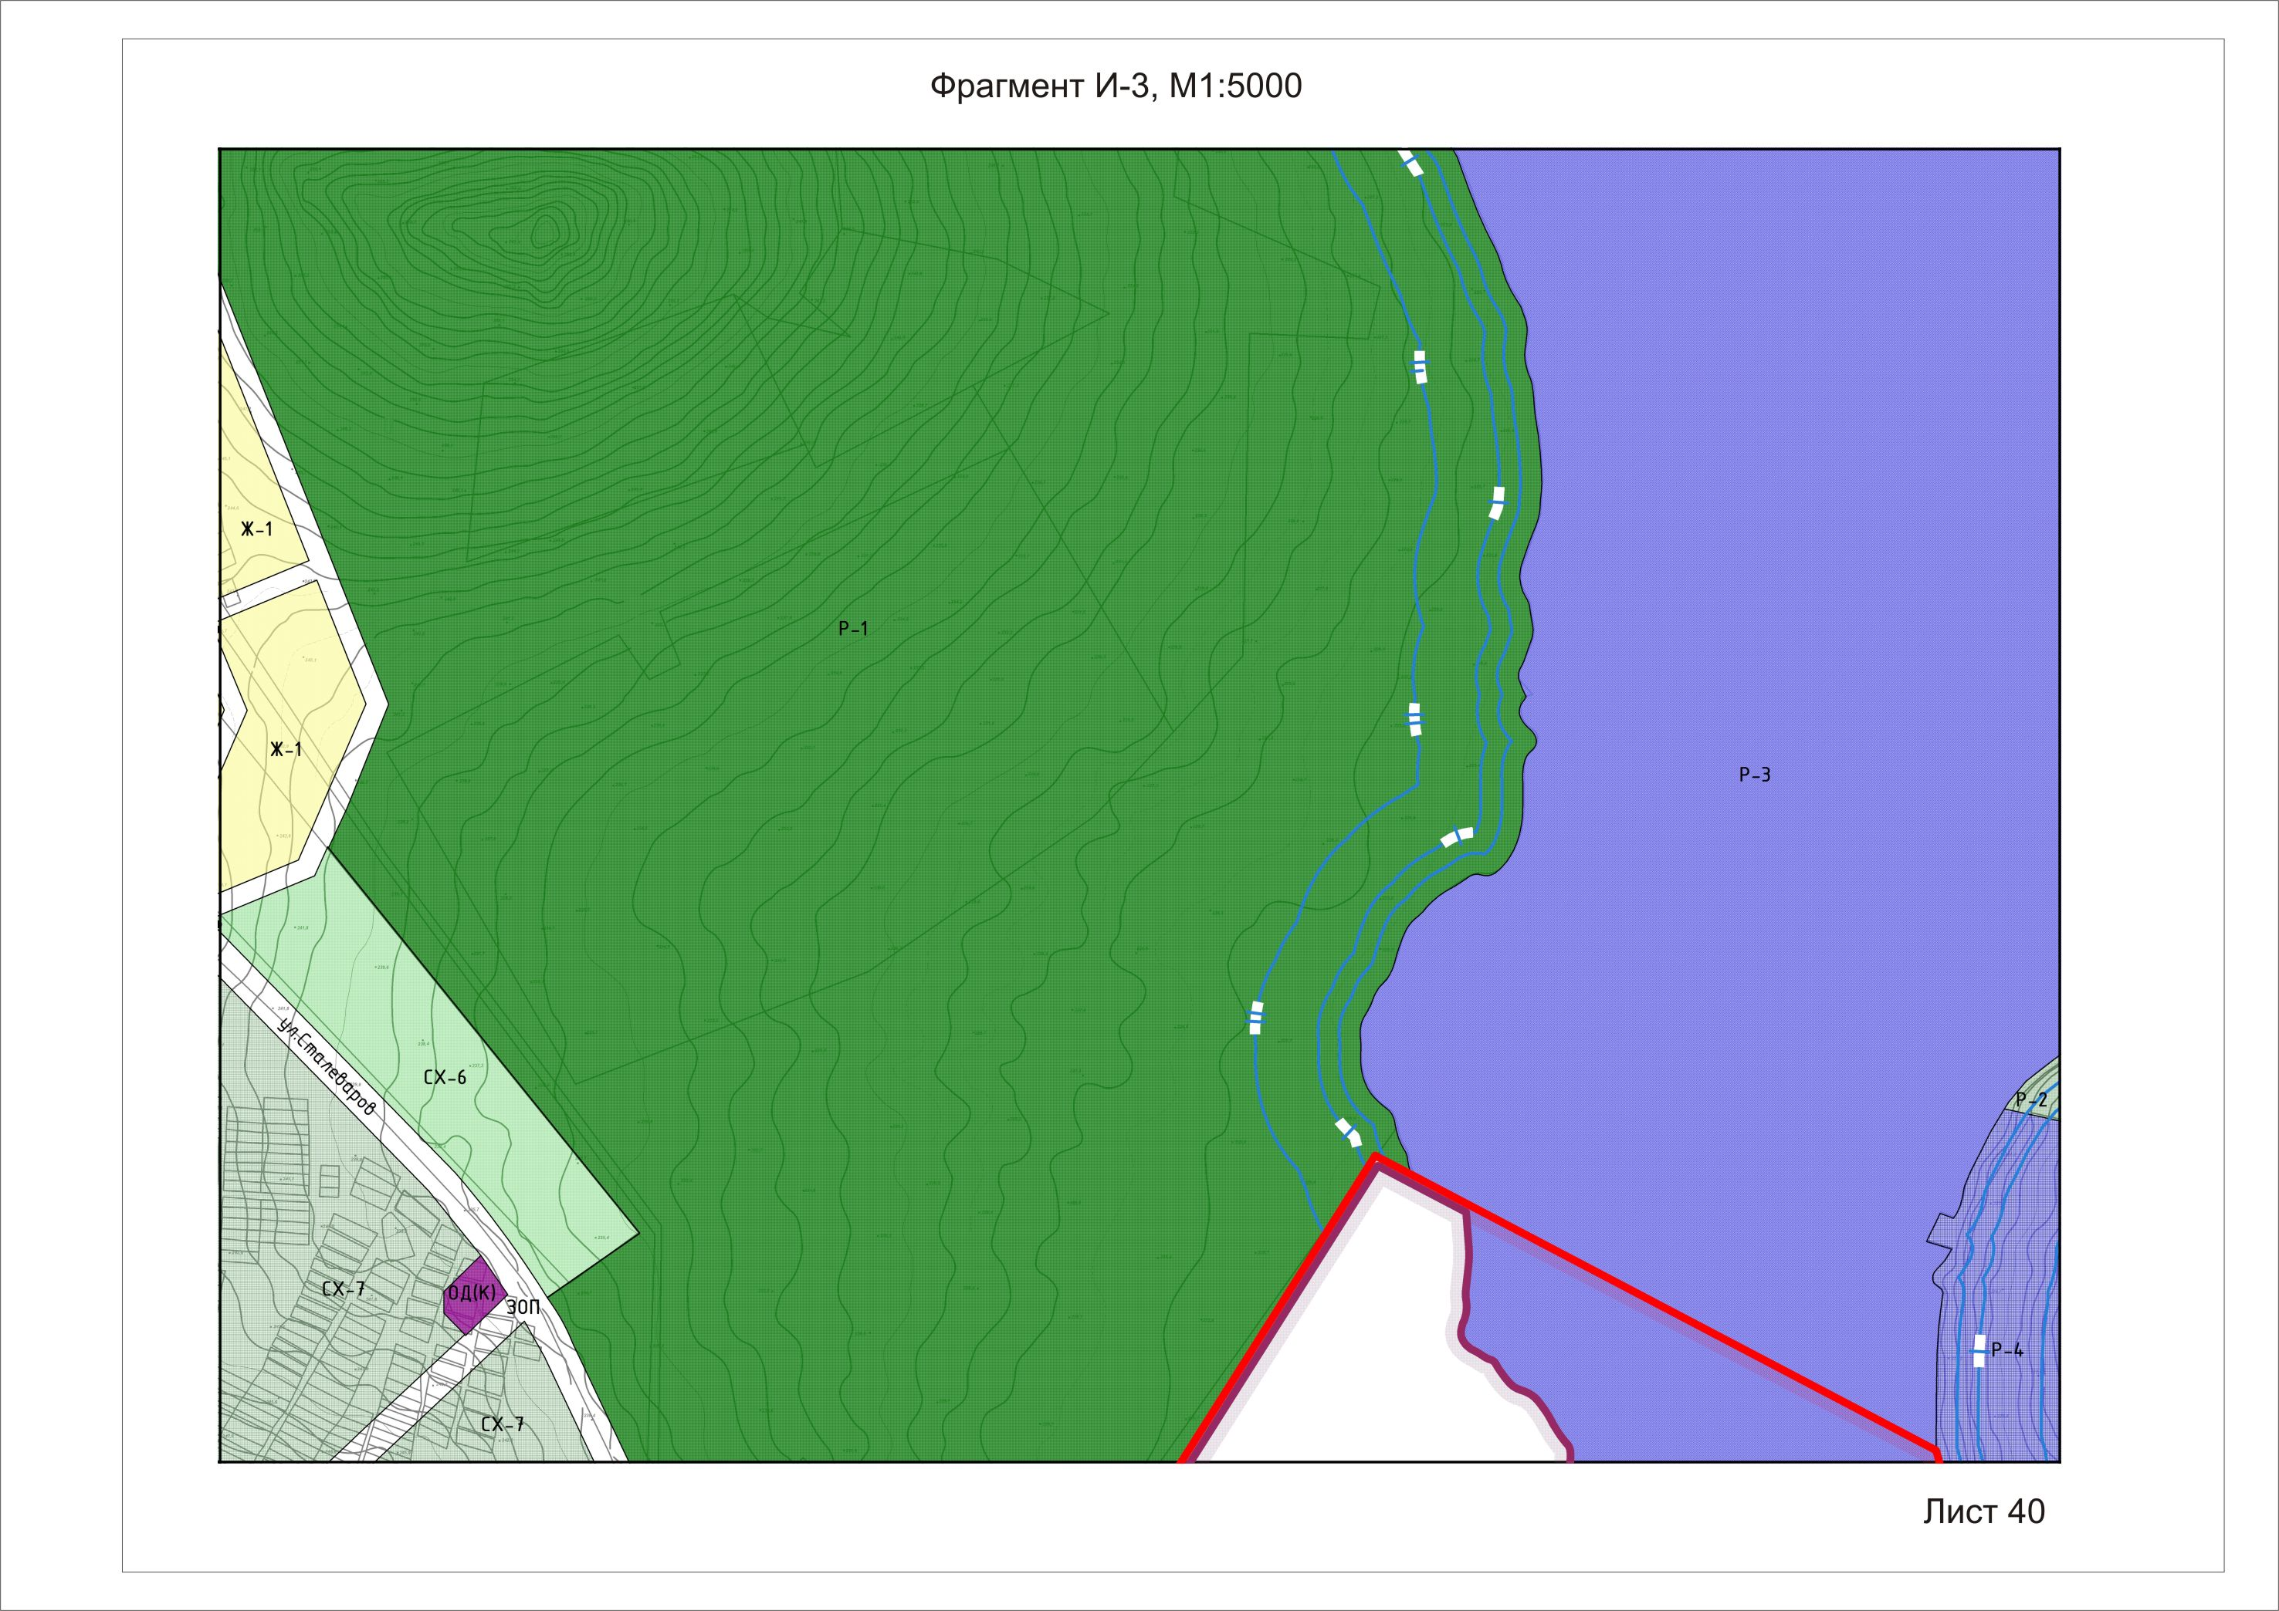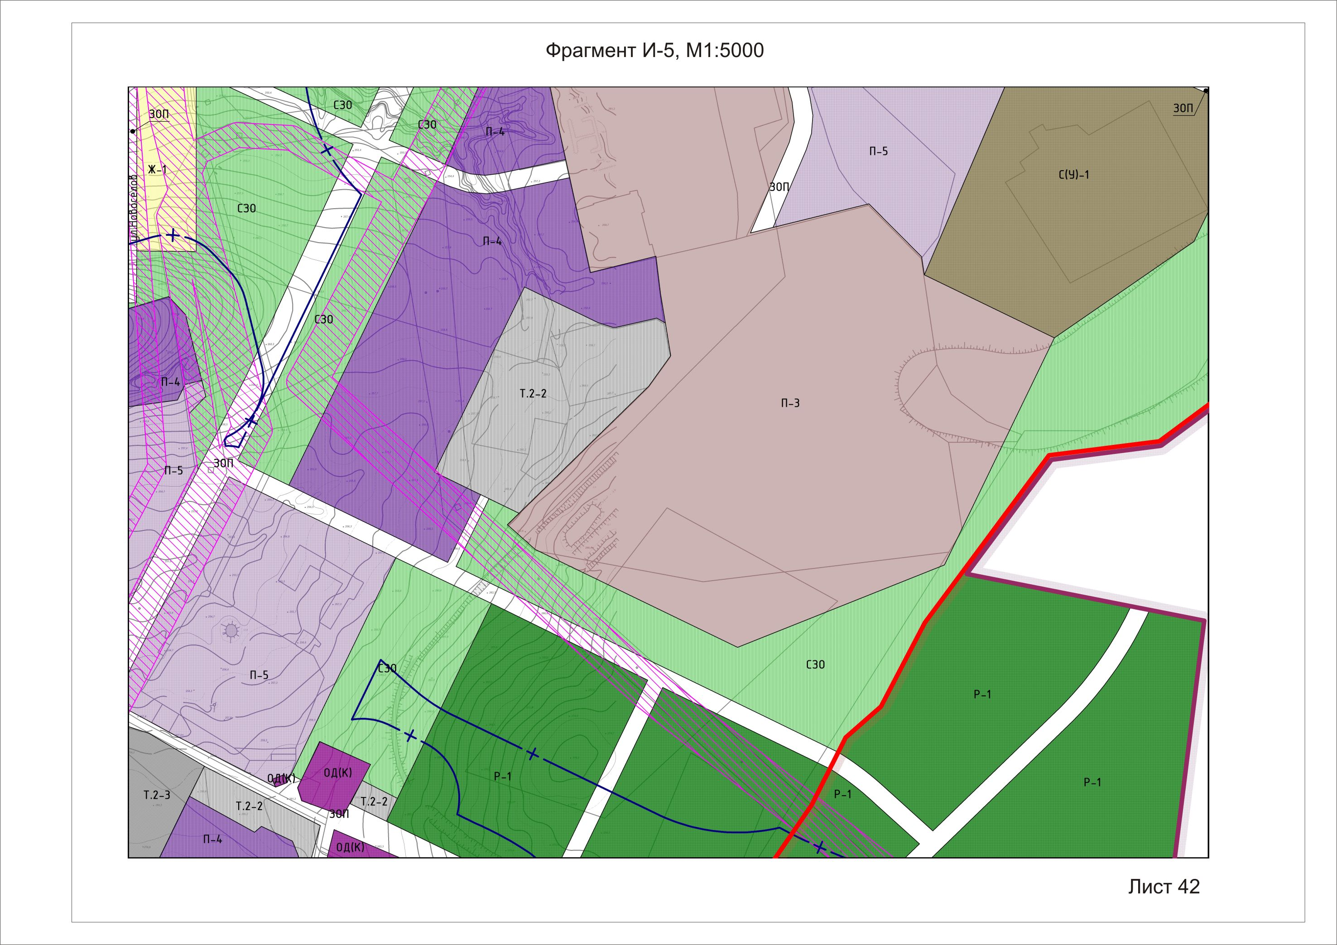
Приложение № 1
к решению Думы Кушвинского городского округа
от 27 октября 2016 г. № 21
Приложение № 2
к решению Думы Кушвинского городского округа
от 27 октября 2016 г. № 21
Приложение № 3
к решению Думы Кушвинского городского округа
от 27 октября 2016 г. № 21
Приложение № 4
к решению Думы Кушвинского городского округа
от 27 октября 2016 г. № 21
Приложение № 5
к решению Думы Кушвинского городского округа
от 27 октября 2016 г. № 21
Приложение № 6
к решению Думы Кушвинского городского округа
от 27 октября 2016 г. № 21

